**ЗАГАДКИ ПО ПДД**

**ДЛЯ ДЕТЕЙ 4 – 5 ЛЕТ**

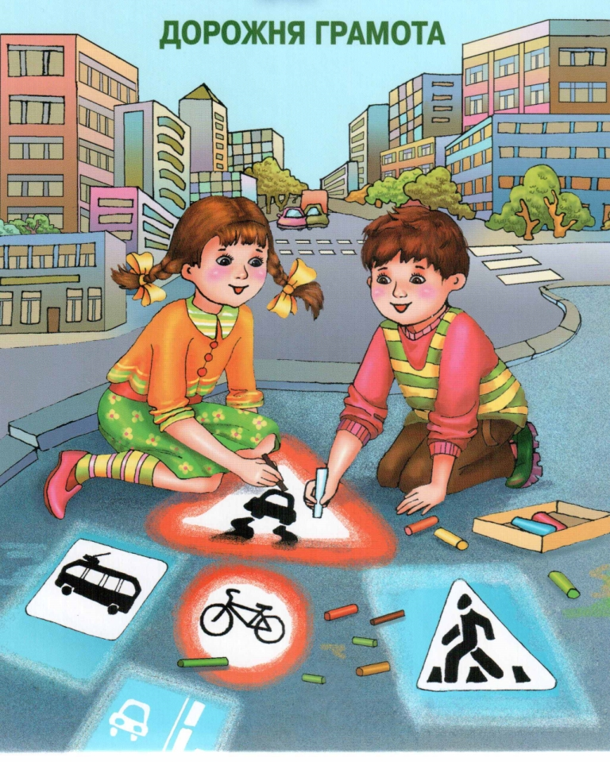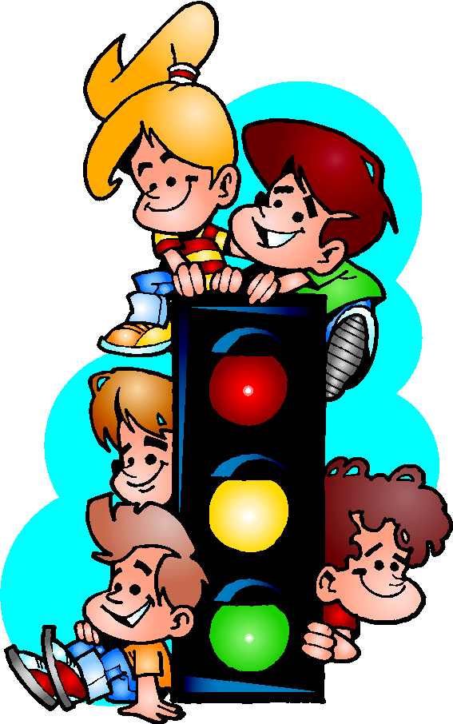

Милицейских нет фуражек,

А в глазах стеклянный свет,

Но любой машине скажет:

Можно ехать или нет.

(светофор)

Он имеет по три глаза,

По три с каждой стороны,

И хотя ещё ни разу

Не смотрел он всеми сразу -

Все глаза ему нужны.

Он висит тут с давних пор.

Что же это? …

(светофор)

Я глазищами моргаю

Неустанно день и ночь.

И машинам помогаю,

И тебе хочу помочь.

(светофор)

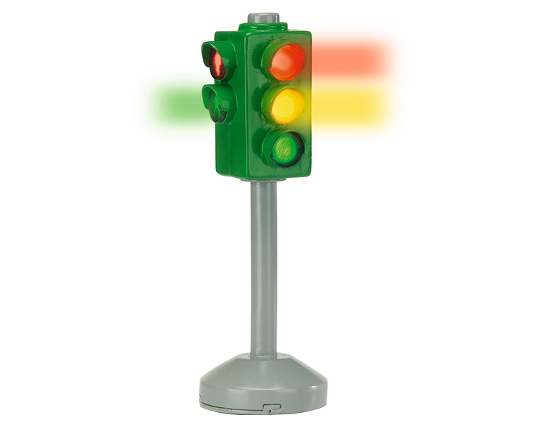

Запылал у чудища

Изумрудный глаз.

Значит, можно улицу

Перейти сейчас.

(светофор)

Лёша с Любой ходят парой.

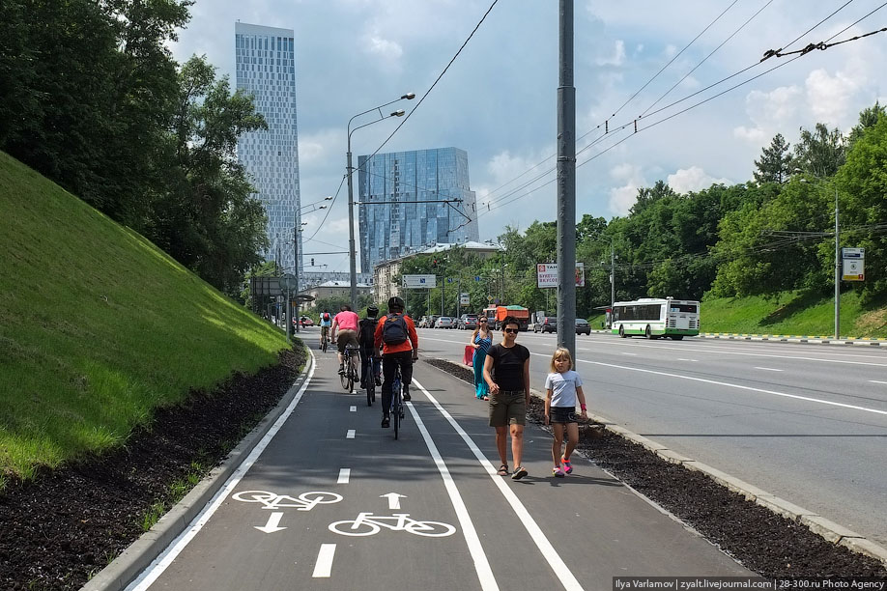

Где идут? По …

(тротуар)

Выходя на улицу

Приготовь заранее

Вежливость и сдержанность,

А главное -

(внимание)

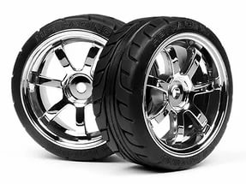

Маня спроси, как я тружусь,

Вокруг оси своей кручусь.

(колесо)

Самолёт и птица

Улетят с ним вдаль,

А вот у машины -

Это лишь деталь.

(крыло)

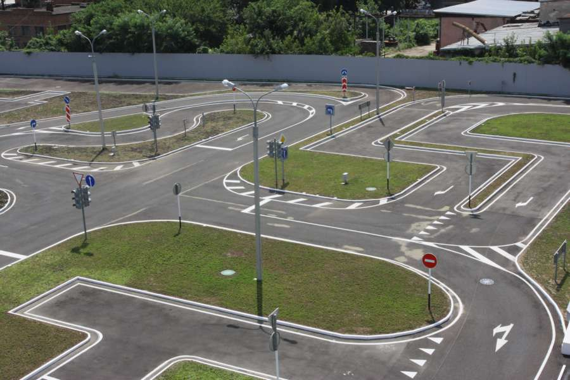

Здесь ездить учатся сперва,

Кто хочет получить права.

(автодром)

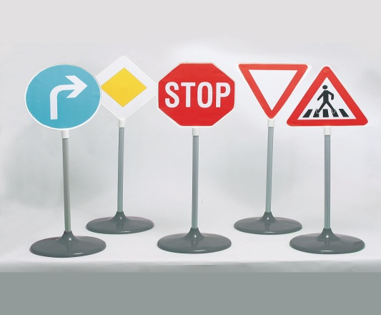

Тихо ехать нас обяжет,  
Поворот вблизи покажет  
И напомнит, что и как  
Вам в пути…  
(дорожный знак)

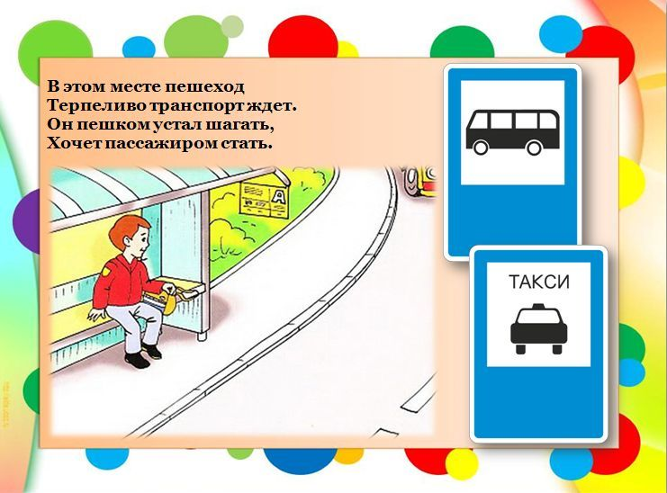

Под этим знаком, как ни странно,  
Все ждут чего-то постоянно.  
Кто-то сидя, кто-то стоя…  
Что за место здесь такое?  
(место остановки автобуса)

Здесь не катится автобус.  
Здесь трамваи не пройдут.  
Здесь спокойно пешеходы  
Вдоль по улице идут.  
Для машин и для трамвая  
Путь-дорога есть другая.   
  
Ну, а если пешеходу  
Тротуар не по пути?  
Если нужно пешеходу  
Мостовую перейти?  
Сразу ищет пешеход  
Знак дорожный …?  
(переход)

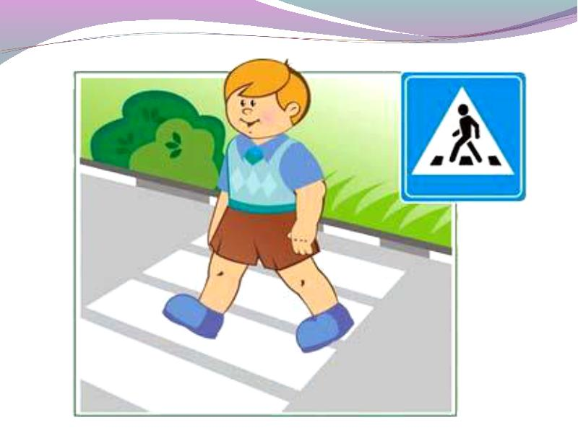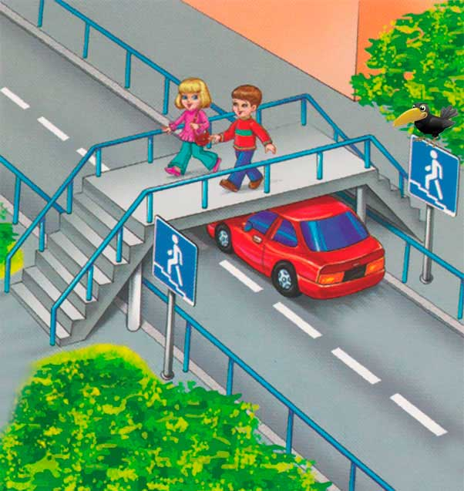

На дорожном знаке том  
Человек идет пешком.  
Полосатые дорожки   
Постелили нам под ножки.  
Чтобы мы забот не знали  
И по ним вперед шагали.  
(пешеходный переход)

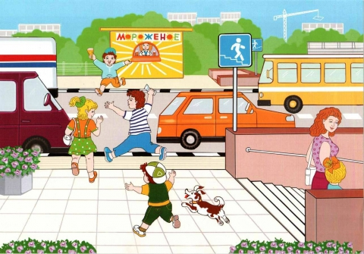

Грозно мчат автомобили,   
Как железная река!   
Чтоб тебя не раздавили,   
Словно хрупкого жучка, –   
Под дорогой, словно грот,   
Есть…  
(подземный переход)

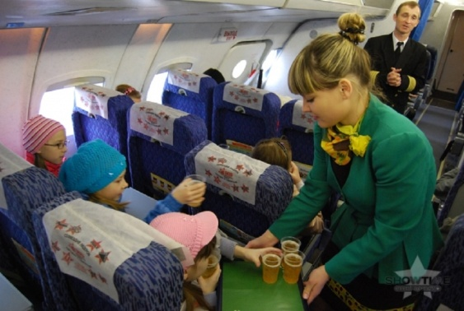

Заходи смелей в трамвай –  
и билетик получай,  
и в метро, и в самолете  
ты – в особенном почете,  
можешь весь объехать мир,  
ведь теперь ты – …!  
(пассажир)